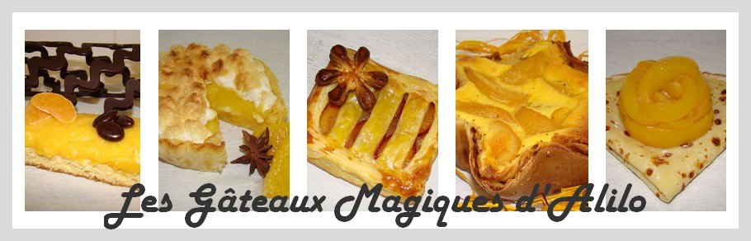
Gâteau Little Boy en Pâte à Sucre
Recette pour 8/10 personnes (moule de 22cm) :
Génoise au cacao :
- 130g de farine
- 130g de sucre en poudre
- 4 oeufs
- 1 sachet de levure chimique
- 20g de cacao amer
Préparation :
Préparation à l'aide d'un robot ou au fouet électrique :
Peser le sucre puis la farine et les placer dans des bols séparés
Ajouter la levure et le cacao à la farine
Montez les blancs en neige très ferme avec une pincée de sel
Ajouter le sucre et battez encore
Ajouter les 4 jaunes et baissez la vitesse
Puis tout de suite la farine en pluie fine
Arrêter et verser la préparation dans votre moule
Cuire à four préchauffé à 180° pendant 25 min
Laisser refroidir et démouler
Chocolat au caramel à la fleur de sel :
- 10cl de crème liquide à 30%
- 4 CS d'eau froide
- 1 CS de jus de citron
- 150g de sucre en poudre
- 30g de beurre mou
- 100g de chocolat noir
- 1 pincée de fleur de sel
Préparation :
Verser l'eau, le jus de citron et le sucre en poudre dans une casserole
Faire bouillir la crème liquide, réserver
Réaliser un caramel ambré
Hors du feu, verser la crème sur le caramel (attention aux projections !!!)
Ajouter le beurre, le chocolat et la fleur de sel
Bien mélanger
Laisser tiédir

Prendre la génoise et découper le chapeau
Puis le haut sur 3cm en laissant les bords
Prendre une petite boite d'ananas au sirop et découper les tranches en petits morceaux
Verser à l'intérieur de la génoise
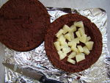
Verser le caramel chocolaté par dessus Remettre le chapeau
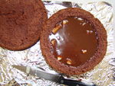

Décorer avec de la pâte à sucre bleue claire, blanche et marron
